辰光國小104年推動閱讀教育檢核表成果
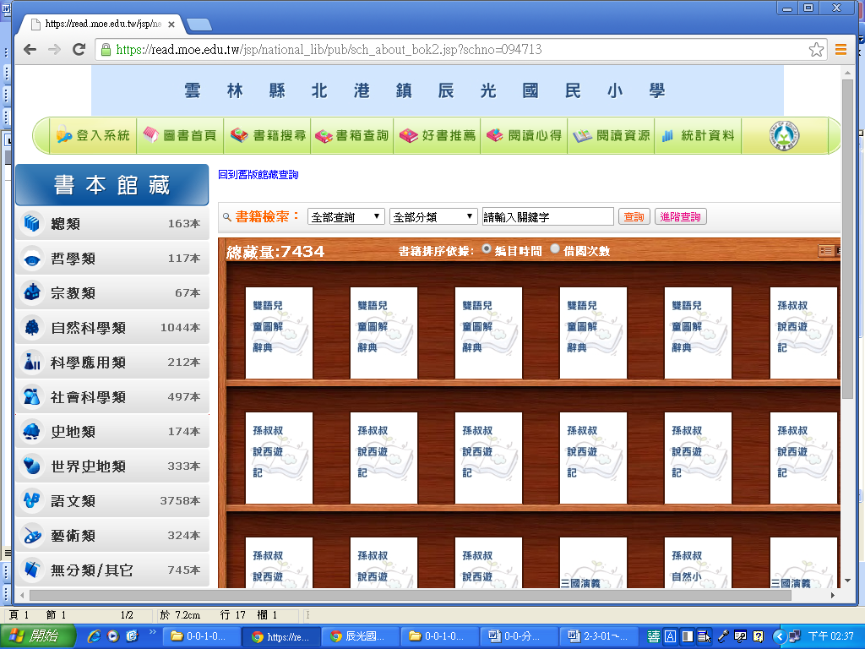
說明：辰光國小圖書目錄索引資料
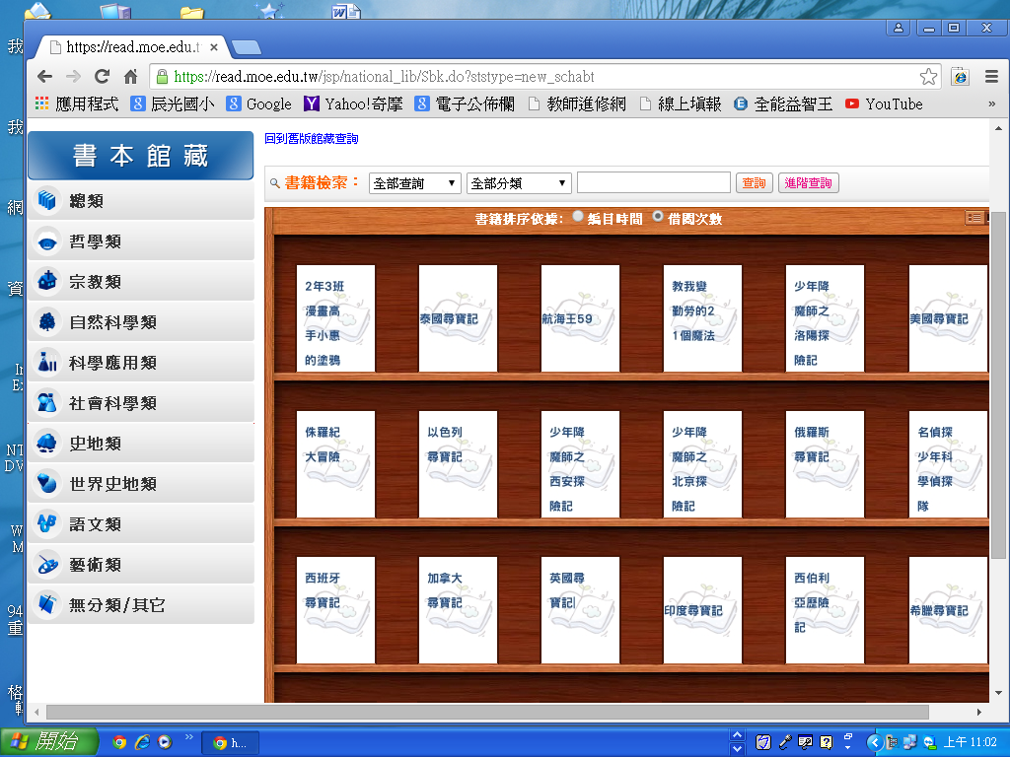
說明：辰光國小圖書目錄索引資料

